السادة الافاضل شركة
تحية طيبة وبعد
مرفق عرض نظام مانع الحرائق
اولا: بنود الاعمال

محطه الهواء
الوحده | الكميـــــــه | الوصــــــــــــــــف | الرقم
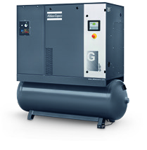 | 1 | توريد وتركيب ضاغط هواء  شامل المجفف والخزانGA15 حلزونى موديل  او ما يماثله حسب المواصفات التاليه  ضغط التشغيل 7.5 بار  القدره 18.5 كيلو واط  سعه الهواء فى الهواء الطلق 3.15 م3/دقيقه  الوزن 729 كيلو جرام  جهد التشغيل 380 فولت 50هيرتز  185X75X 180.1 الابعاد سم  يشمل على خزان افقى سعه  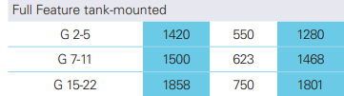 | 1
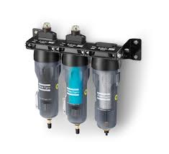 | 3 فلتر | توريد وتركيب مجموعه فلاتر على خرج الضاغط  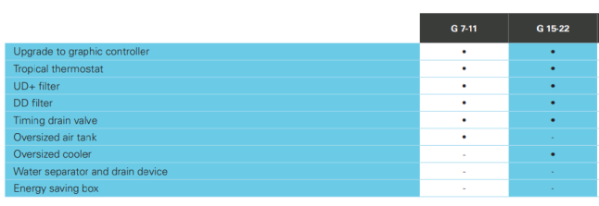 | 2
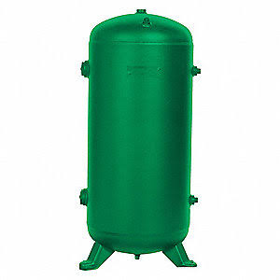 | مقطوعيه | توريد وتركيب مجموعه وصلات مرنه الى المولد وخزان للتينروجين سعه 300 لتر راسى | 3

مولد النيتروجين عالى النقاوه
الوحده | الكميـــــــه | الوصــــــــــــــــف | الرقم
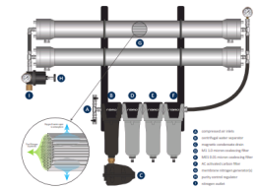 | 1 | توريد وتركيب مولد نيتروجين عالى النقاوه موديل MNG 130 او ما يماثله  الابعادبالبوصه يركب على الحائط  26 X 29 X 12  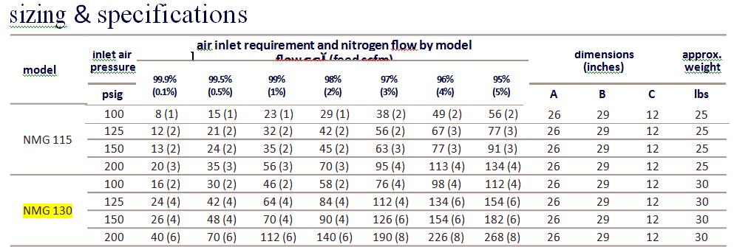 | 1

وحده التحكم وحساس الاكسجين
الوحده | الكميـــــــه | الوصــــــــــــــــف | الرقم
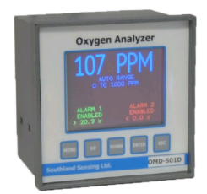 | 1 | OMD-501D Oxygen Analyzer.  Specifications: Ranges: 0 - 10/100/1000ppm/1%/25% Accuracy: +/- 1% Full Scale Range* Display: Color with Backlight Dimensions: 1/4 DIN (96 x 96 x 65mm) Enclosure: Flush Mount, ABS Classification: General Purpose Temperature: 0 - 50 deg C Alarms: 2 Adjustable w/ delay mode Power: 14 - 28 VDC or 100 - 240VAC Signal Output: 4 - 20mA Range ID: 1 - 5 VDC (Optional 4 -20mA) Response time: T90 in 10 Seconds Sensor: TO2-1x Trace Oxygen Sensor Life: 20 - 25 months Calibration: Periodically Temperature Compensation: Integral Flow Sensitivity: 0.5 - 5 SCFH Flow Cell: H3 Flow through, 1/8” Tube Warranty: 12 Months Sensor Warranty: 12 Months Electronics

الاكسسوارات
الوحده | الكميـــــــه | الوصــــــــــــــــف | الرقم
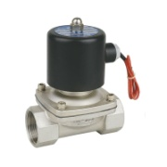 | 3 | توريد وتركيب سولونويد جسم ستانلس ستيل يعمل على 220 فولت قطر واحد بوصه عالى الكفائه | 1
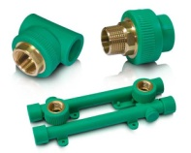 | مقطوعيه | توريد وتركيب مواسيربولى بروبارين شامل التحاميل والاكسسوار والمحابس  اكواثيرام او ما يماثلها PP | 2

ثانيا الشروط الماليه
1- اجمالى قيمه العرض 000000 جم مصرى
1- الاسعار غير شامله ضريه المبيعات او اى ضرائب اخرى .
2- التوريد خلال شهر من الدفعه المقدمه وقدرها 50 %
3- الضمان عام من تاريخ التركيب والتشغيل
4- الدفع نقدا او بشيك مقبول الدفع باسم شركه "المكتب المصرى للتوريدات"

ثالثا الشروط العامه
1- العرض حسب ما جاء به ويمكن تغيير البنود بعد الرجوع للمالك (بند مماثل)
2- يتم اعتماد الرسومات من قبل المالك قبل البدء فى التنفيذ
3- التصميم معتمد على احكام غلق الابواب والنوافذ بنسبة
4- لا يجوز التعديل فى نظام التهويه الى بعد الرجوع الينا
5- التواجد البشرى لازيد عن اربعه ساعات متواصله للافراد الطبيعين
6- لايجب تواجد الحوامل وذوى امراض القلب والرئه والامراض ذات الصله بالرئه والقلب فيما لا يزيد عن 4 ساعات متواصلة
7 – النظام يعمل اوتوماتيكيا ما لم يتم غلقه بمعرفه المستخدم

